高精度CS-接触式传感器的优点

●适用于空间狭窄，节省安装空间、数控车床刀损检测、属于国内超小对刀仪
●内置密封设计，防护等级IP67
●可根据客户需求非标定制触头
●动作点偏差小：3μm（范围）的重复精度

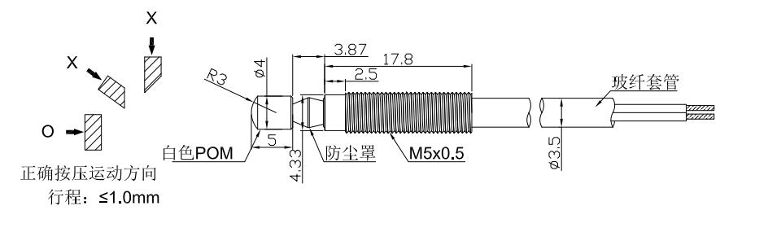

●型号规格 单位mm
标准型号名称 | 动态形态 | 动作之前的移动 | 行程 | 外形 | 保护构造 | 触头
CSM5PB-R1 | NC（常闭） | 无 | 1.0 | M5X0.5 | IP67 | 轴ф2.0平面 SUS淬火 HRC50
●通用规格
接点构造 | 接点型
动作形态 | NC（常闭）
行程 | 1.0
动作点的  重复精度 | 0.003（范围）（条件：操作速度50~200mm/min）
迟滞 | 0
接点精  度寿命 | 300万次 （没有因摇动而导致误动作并在额定电压、电流范围内使用时）
接触力 | 0.8N
外壳材质 | SUS304
触头材质 | SUS HRC50
电线 | 耐油、耐高温红黑2芯散线，外加玻纤管保护，标准长1米，拉伸强度20N
使用温  度范围 | 0℃～80℃ 不得结冰
接点额定值 | DC5V～DC24V 稳态电流10mA以下（突入电流20mA以下）
标准附件 | 2个螺母
※ 请勿使用10mm/min以下的操作速度。

Ho-jiang 深圳市弘匠科技有限公司 Tel:0755-28963886 Fax:0755-28963886 E-mail:hongjiang71@163.com

